- Pathogène et Immunologie
Maladies Infectieuses et l’Histoire
  - Intime association entre l’évolution de notre civilisation et les maladies infectieuses
  - Guerres, immigration, urbanisation, innovations technologiques sont responsables de multiples épidémies
- 10000-15000 ans:
  - Société nomades de chasseurs-cueilleurs, avec des contacts limités entre les groupes
  - Peut d’opportunité pour la contagion ou la propagation d’infections
- 8000-10000 ans:
  - Colonies permanentes, commerce, domestication, agriculture
  - Contact et contagion plus probable
  - Transition et adaptation des agents infectieux
  - Grandes épidémies: peste, tuberculose
Exemples
La peste
- Latin: pestris atra – la mort horrible
- 3 pandémies causant 200-300 millions de morts
- 2ème: 1346 – 1722 30-50% de la population Européenne est morte
  - 1630: 60% de la pop de Milan est perdue
  - 1665: 20% de Londres est perdus
  - Précipite le déclin de l’empire Mongol
La variole
- Origine virale
- Devient l’infection la plus redoutable au 18e siècle
- 400 000 morts/an en Europe
1521:
- L’empire Aztec est vaincu par Cortez et 600 hommes
- Variole a été introduite par d’autres explorateurs avant l’arrivée de Cortez
Aujourd’hui
- De nouveaux fléaux

  - VIH
  - SRAS
  - Fièvre Hémorragique virale (Ebola)
  - Maladie de Lyme
  - Maladie du Légionnaire

Fléaux recyclés

  - TB
  - La grippe
  - Syphilis
  - SARM
  - C. difficile
  - La gonorrhée

- Pourquoi >40 nouvelles maladies infectieuses dans les derniers 50 ans?
- Globalisation: Commerce, transport aérien
- Urbanisation – Déforestation
- Le miracle de la médecine moderne
- Réchauffement planétaire
- Pourquoi sommes-nous encore ici?
Les défenses naturelles: L’ensemble du système immunitaire
Immunologie
- Immunité:
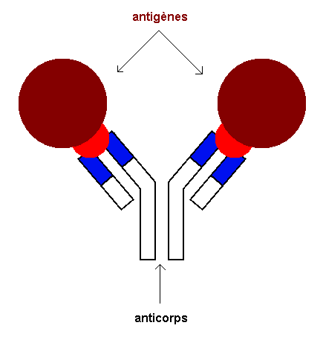
  - L’ensemble des mécanismes qui nous permet de différencier le soi (nos tissus) du non-soi (antigène,substances étrangères, agents infectieux)
Définitions
Antigène (Ag):
  - Molécule étrangère qui peut être reconnue par le système immunitaire
  - Une bactérie à plusieurs Ag
  - Composante du pathogène (le non-soi)
    - Protéine
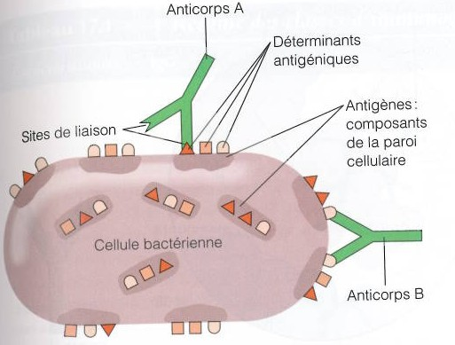
    - Glucide
    - Lipide
    - Polysaccharide
Anticorps (Ac): (opposé de l’antigène)
  - Protéine complexe produite par le système immunitaire (lymphocyte B)
  - Très spécifique:
    - 1 anticorps reconnaît 1 Ag
    - Model clef-serrure
      - la structure spatiale de l’Ac (la serrure) épouse parfaitement celle de l’Ag (clef)
  - 5 classes: IgM (tjr prodduit le 1er lors d’une infection), IgG (2e produit, plu tard dans l’infection), IgA, IgD (sur surface), IgE (responasble pour rx allergique)
Cytokines (Interleukines, chemokines)
- Famille de protéines qui stimulent la migration, l’activation des macrophages, neutrophiles, et lymphocytes...
- Assure la communication intercellulaire
- Peuvent être produites et libérées par les cellules du système immunitaire ou autres types de cellules.
- Important pour guérison de la plaie
Globules Blancs - Leucocytes
  - Ensemble de ₵ provenant d’une ₵ progénitrice (souche) dans la moelle osseuse
  - 2 lignées, proviennet chacun de une ₵ dans moelle épinière:
    - Lymphocytes (Lymphocytes B et T)
    - myéloïdes (polynucléaires, macrophages)
  - Ils sont retrouvés dans le sang, lymphe, organes lymphoïdes (nodes, rate, amygdales)
Phagocyte:
  - Globule blanc (leucocyte) capable de détruire/éliminer un microorganisme par le processus de la phagocytose
  - Les phagocytes du système immunitaire:
    - Le neutrophile (polynucléaire)
    - Le macrophage (mononucléaire)
    - Les lymphocytes B (seulement dans le contexte de la présentation d’Ag aux T lymphocytes)
Le neutrophile
- Phagocyte non spécifique
- 65% de l’ensemble des globules blancs
- Important moyen de défense primaire (innée)
Le macrophage
Dans le sang la majorité des macrophages sont immatures.
  - On les appelle monocytes
  - Une fois attiré au site d’infection, le monocyte quitte la circulation et se déplace dans les tissus où il mature en macrophage
  - Les cytokines libérées par le processus infectieux déclenchent la maturation du monocyte en macrophage
  - Les différents macrophages:
    - Peau: cellules de Langherhan (cellules dendritiques)
    - Poumons: macrophages alvéolaires
    - Système nerveux: cellules microglies
Lymphocyte
- Lymphocyte B – Réponse humorale: production d’anticorps (Ac) (fonction unique) (forme tjrs même anticorps)
  - Au repos les anticorps demeurent fixées à la membrane (surface de ₵) – agissent comme un récepteur
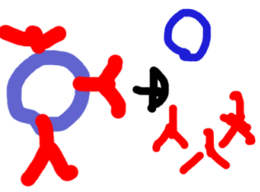
  - Une fois activé, les Ac membranaires sont libérés dans la circulation
- Lymphocytes T: (repond a un antigène?)
  - 2 types:
    - Th (helper/auxiliaire): coordination de la réponse acquise
    - Tc (cytotoxique): Réponse cellulaire, destruction des cellules infectées

L’Organisation du système immunitaire
- Système lymphatique
  - Réseau d’organes et de tissus indépendant du système circulatoire
  - Permet la circulation et distribution des cellules et les autres composantes du système immunitaire
Ganglion lymphatique
- Capture les Ag
- Établie un endroit où l’association intime entre cellules est plus probable
- Facilite la présentation des Ag aux T lymphocytes
- Le fluide lymphatique passe par les ganglions
La Réponse Immunitaire
- Regroupe l’immunité non spécifique et spécifique:
  - Non spécifique (innée): L’ensemble de systèmes qui permet une réponse immédiate contre tous les agents pathogènes quelle que soit leurs natures (permet de survivre assez longtemps pour combatre)

  - Spécifique (acquise): Spécifique à un agent infectieux évoluant sur une période de temps prolongée pour aboutir à une réponse mémoire. (combat l’infection dès son arrivé, bon à long terme)
- La combinaison des 2 assure une réponse immunitaire efficace

Non spécifique vs spécifique
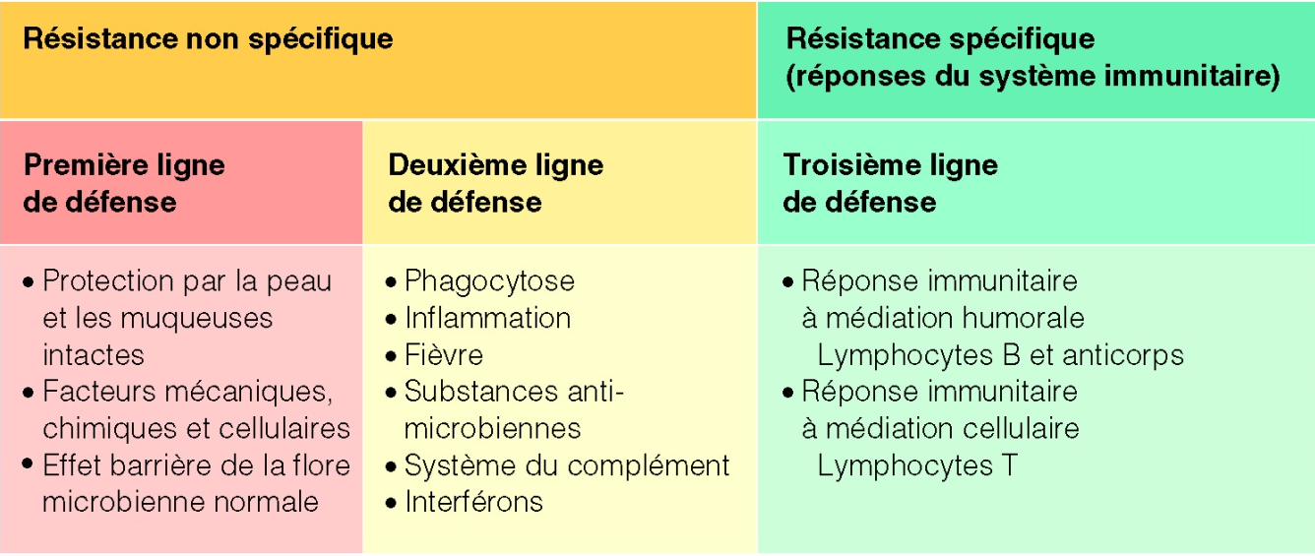

Réponses non-spécifiques
- Première ligne:
  - Barrières physiques et chimiques.
  - Ils sont toujours présents

- Physique:
  - Peau, muqueuse, cellules mucociliaires, appareil lacrymal, la flore microbienne normal, péristaltisme.
- Chimique:
  - Enzymes digestives: lysosyme (salive, sueur, larme), suc gastrique (mucus, enzyme et HCL, pH 1.2 a 3.0), sébum (acide gras)
- Deuxième ligne:
- La phagocytose (surtout les neutrophiles)
- Les facteurs antimicrobiens sériques
- Inflammation
  - Composantes:
    - Cellulaires:
      - Neutrophiles, macrophages
    - Facteurs antimicrobiens sériques:
      - Ac, facteurs de compléments, cytokines
- 1. Les 4 étapes de la phagocytose
- Chimiotactisme:
  - Phénomène par lequel les phagocytes sont attirés du sang au foyer d’infection par la libération de molécules:
    - Libérés par les microorganismes, composante des cellules de l’hôte endommagé, les facteurs du complément, cytokines
- Adhérence:
  - Une fois au foyer d’infection le phagocyte fixe le microbe sur sa membrane
  - Les macrophages, mais PAS les neutrophiles ont besoin de l’aide - Opsonisation:
    - Certaines protéines sériques peuvent se fixer sur le microbe et lier un récepteur sur la membrane du macrophage
    - Agissent comme opsonine et incluent les anticorps et des protéines du système du complément
- Ingestion: (invagination)
  - Acheminement du microbe fixé vers l’intérieur du phagocyte
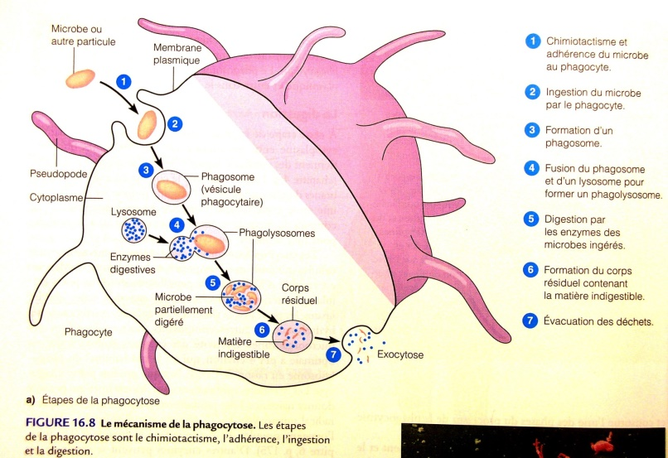
  - Le microbe est transporté à l’intérieur d’une vésicule, devient le phagosome
- Digestion:
- Le phagosome se fusionne avec un lysosome qui contient les enzymes digestives et substances anti-bactériennes formant le phagolysosome
- Le microbe est apprêté et réduit en ses plus petites composantes
- Les déchets sont ensuite évacués

2. Système du complément
- Protéines plasmatiques qui sont activées en cascade (série)
  - Elles doivent être fixées sur une surface tel que la membrane de la bactérie pour être activées
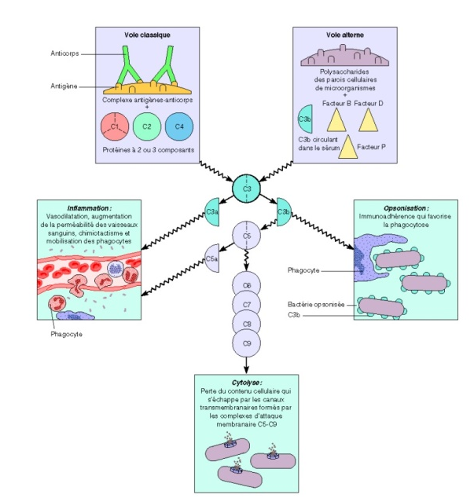
- 2 voies d’activation ayant le même résultat
  - Par les Ac - voie classique
  - Fixation aux protéines et polysaccharides sur la surface du pathogène - voie alterne
- Conséquence de l’activation du système du complément:
- Formation du complexe d’attaque (attaquer bactérie)
- Relâche des médiateurs inflammatoires
- Opsonisation (processus biochimique par lequel une molécule (dite opsonine) recouvre la membrane d'une cellule cible (une bactérie ou une cellule du corps infectée par un pathogène) pour favoriser sa phagocytose par une cellule dotée de récepteurs pour les opsonines.
3. Inflammation
- Donne accès aux cellules et composantes sériques au foyer d’infection
- Activé suite au dommage causé aux cellules et tissus et par des cytokines libérées:
  - Les signes cardinaux: chaleur, douleur, rougeur, tuméfaction
- Les 3 phases de l’inflammation:
- Vasodilatation: Augmente le débit sanguin au site infecté – rougeur et chaleur
- perméabilité vasculaire: Permet le mouvement de facteurs de résistances du système circulatoire aux tissus
  - Le mouvement de liquide et du sang au zones interstitielles cause la tuméfaction (enflure, œdème, douleur)

- Mobilisation des phagocytes: (augm # recepteurs, les rendres plus proche)
  - Margination: Les cellules circulantes sont captées sur les parois des vaisseaux rendus plus adhérents.

  - Diapédèse: Le mouvement des phagocytes entre les ₵ endothéliales pour passer du sang aux tissus interstitiels
La réponse spécifique (acquise)
- Les 2 branches de la réponse immunitaire spécifique:
    - Immunité humorale: facteurs solubles dans le liquide biologique (sang) – Ac
    - Immunité à médiation cellulaire: les lymphocytes T, macrophages et autres phagocytes
- Les deux embranchements sont étroitement reliés et co-régulés (une par l’autre) mais quand même séparés. (rôle du TH)
- Même quand 2 sont active, souvent juste 1 est bonne dans infection virale (ex.grippe): anticoprs joue un rôle dans l’extérier de la cellule- se fixe à l’extérieur de c et empĉhe bactéie dentré
- Mais lorsque linfection entre dans la bactérie, anticorops (immunité humorale) n’a plus d’effet et l’immunité cellulaire embarque
Les Anticorps
Protéines synthétisées et libérées par les B lymphocytes (tjr le m^m anticorps, mais les classes peuvent changer (IgG (1, 2, 3, 4), IgM, IgA, IgD, IgE)
  - L’Ac (anticorps) reconnaît l ’Ag avec un très haut degré de spécificité (modèle clef et serrure- 1 ac pour 1 ag)
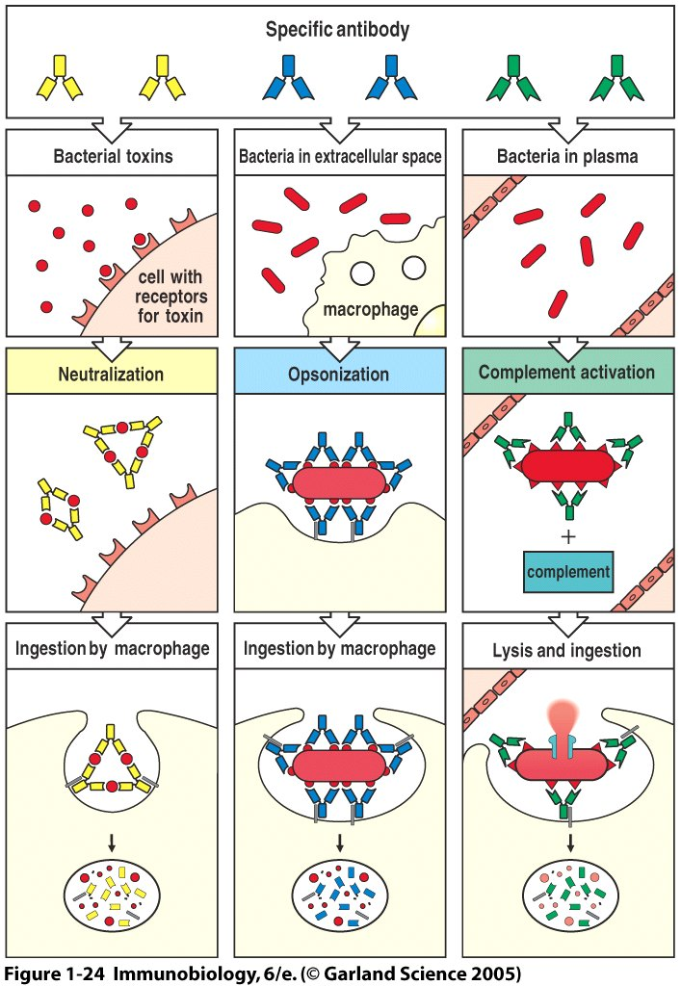
    - Chaque Ac possède au moins 2 sites d’attachement retrouvés sur la portion Fv (fragment variable ex de la grippe est different que celui du sarforius)
    - La portion Fc (fragment conservé/conservée= dét classes (queue de anticorps), détermine la classe (même pour 2 bactérie diffe)
  - 5 classes (isotypes) et sous-classes
    - IgG (1, 2, 3, 4), IgM, IgA, IgD, IgE
- Les macrophages ont en surface des récepteurs capables de se lier au Fc de l’Ac
- Le rôle des Ac
  - Neutralisation
  - Opsonisation (du macrophage sur la bact. peut se faire par anticorps)
  - Activation du complément (voie classique) (rotéine doit être à proximité de 2 chaînes de fragments
Cellule Présentatrice d’Ag (CPA)
- Les T et B lymphocytes doivent être activés par le bon Ag présenter par un phagocyte; la cellule présentatrice (antigene en solution est phagocyté et ensuite présenté) seul ces 3 c sont capable de prséentter les lymphocyte
- B lymph- anticorps pas sécrétée, mais fixé à la membrane et agis comme un récepteur.. Seulement activé par c présentatrice
B Lymphocyte
- Produit les Ac mais agit aussi comme phagocyte et peut présenter les Ag aux Th (agit comme CPA)
- La maturation et l’activation du lymphocyte B dépend de:
- La fixation de l’Ag sur la surface de la cellule (le récepteur du B lymphocyte est un Ac membranaire)
- Une association intime avec les lymphocytes Th
- Chaque lymphocyte B synthétise 1 Ac spécifique à 1 Antigène (Ag)
- L’ensemble des lymphocytes B en réserve peut reconnaître >10⁷ Ag, mais 1 B lymphocyte ne reconnaît que 1 Ag
  - Théorie de la sélection clonale (Parmi tt c, durant infection seulement 1% (ou 1) B lymph est activé mais clonné rapidement pour battre l’infection spécifique)
T Lymphocytes
- Jouent un rôle intégral dans le développement de la réponse immunitaire
- Munis d’un récepteur membranaire qui reconnaît seulement un Ag
  - L’Ag doit être apprêté et présenté combiné avec le complexe majeur d’histocompatibilité (CMH) de type I ou II par une cellule présentatrice
  - Une cellule produit un récepteur spécifique à 1 Ag
  - Chaque personne a un répertoire de 10⁷ récepteurs, présent à la naissance
- 2 classes de T lymphocytes:
- Th: T lymphocyte auxiliaire
  - Cellule effectrice qui contrôle l’immunité acquise
  - Th1: contrôle et active les macrophages et Tc
  - Th2: contrôle et active les B lymphocytes
- Tc: T lymphocyte cytotoxique
  - Ils sont responsables de détruire les cellules du corps infectées par des pathogènes intracellulaires tels que les virus
CPA- doit digester bactérie avant présentation (ceci fait sortr CMH 1 et 2 pour tenir Ag pour pouvoir le présenter)

Th: controle/gere reponse imm
- Spécifque a un AG
- À un recepeteuur sur surface, tjr le meme (PAS Ac, ne peut pas etre liberer)
(A la naissance on a un recepertoir qui va nour servirr tt notre vie, donc chaque ag a un Th)
- Une fois activé, devient soit TH1 ou TH2
1) Th dépend de la présentation de l’antigène
- 1er signale, présentation- fixation de Ag (CPA- prsente antigène au bon TH)
- 2e signale, provient d’une cellule CPA (cause sécretion de cytokine)
- CMH classe 2 (seulement produit par CPA)- plat de présentation (ce qui fixe Ag sur CPA)
- Th activé: peut libéré cytokine et activé CPA à détruire pathogène
2) B lymph peut venir présenter (aprs digestion e bact) Ag au Th, qui libere Cytokine qui active B lymph pour aller produire se cloner et libéréerAC
- Pas aussi efficace que CPA
- TOUS se produisent dans ganglions (enflent car production de Ac necessaire)
- TH1 active reponse cel
- TH2 actvite controle humorale

Tc: effective: attend d’être activé pour attaquer cellules infecter
- Ont récepteur spécifique à un Ag
- CPA peut activé Th et Tc en meme temps.
- 1er signal: Tc avoir un Ag présenter à lui par l’entremise du CMH classe 1. (CPA peut avoir les 2 classes de CPH)
- 2e: Th donne 2e signal par entremise de cytokine
- Une foi activé, TC est libéré et se promèene dans coprsp our trouver c infcter qui présente antigène de CMH 1 (prodcuit par tt c de notre corps)
- Suelemnt CPA cable de présenter des CMH Classs 2

Les étapes de l’activation du système immunitaire
- L’infection s’installe avec dommage
- Activation des réponses innées
- Phagocytoses par les phagocytes (macrophages)
- Apprêtement et présentation de l’Ag en surface du macrophage
- Le macrophage présente l’antigène aux Th
- Le Th libère les cytokines appropriées
- Activation des B lymphocytes, Tc, macrophage
1) Présentation de l’Ag
- Après la phagocytose le pathogène est digéré pour libérer les déterminants antigénique (épitopes) de l’Ag.
- Dans la vésicule, les fragments se lient avec un récepteur spécialisé: Complexe majeur d’histocompatibilité (CMH).
  - Famille de récepteurs de surface répartie sur plusieurs cellules
    - Classe I: toutes les cellules nucléées – présente aux Tc
    - Classe II: limité aux cellules immunitaires – présente aux Th
  - Une fois associé avec le CMH le tout est acheminé à la surface du CPA
2) Activation
- Le récepteur du Th se lie à l’Ag présenté par le CPA avec le CMH-II
- L’interaction stimule le CPA à libérer des cytokines pour activer le T lymphocyte
  - La nature de l’Ag détermine si le T lymphocyte se différencie en Th1 ou Th2
3) Présentation au Tc
- L’activation du Tc dépend lui aussi de deux signaux:
  - Cytokines libérées du Th-1
  - Présentation de l’Ag associée avec le CMH-I sur une cellule infectée
- Après: Destruction de c (apoptose)

Vaccination
- Développement médical le plus important dans la lutte contre les maladies infectieuses
  - Les vaccins sauvent plus de vie que les autres interventions
  - Avant les vaccins, les maladies infectieuses étaient la cause primaire de mortalité. Aujourd’hui: 5%
- Immunisation protège les individus et la communauté (crée barrière efficace par le fait qu’il y à suffisamenet de personne immunisée que le virus ne peut pas s’établire.. Donc meme gens non vacciné sont protèger)
- Previent infection avant qu’elle ne se produisent
- Donc créee un mémoire pour tout de suite aller combattre (on passe par dessu les étapes de l’activiation des th et tc)
- Veut créer bonne rx immunitare (anticorps pour prévenir, reponse cellulaire pour battre virus deja établis)
- Le vaccin a pour but d’induire une réponse immunitaire en évitant les symptômes et séquelles.
  - Active la réponse immunitaire spécifique
  - Si le taux d’immunisation est suffisamment élevé, les personnes qui ne sont pas vaccinées seront protégées en vertu de l’immunité collective ou de groupe
- L’immunisation peut prévenir
  - L’établissement d’une infection
  - Prévenir ou diminuer l’importance de la morbidité et/ou mortalité
- Le vaccin doit induire l’immunité appropriée: cellulaire ou humorale (Ac)
- Les différentes préparations d’un vaccin:
  - Atténué à agents complets: vivant mais affaibli
  - Vaccin inactivé
    - Agents complets
    - Vaccins acellulaires: sous-unitaire, Recombinant
  - Les anatoxines: toxines inactivées
    - Semblables aux vaccins acellulaires
  - Vaccin conjugué: vaccin à base d’un polysaccharide lié à une protéine:
    - Permet l’activation des réponses immunitaires avec mémoire

- Vaccin inactivée (virus mort)(plusieurs dose)(pas donner par voie transmitoire (voix respiratoire) mais pas le muscle) est moins efficace que vaccin atténué (vivant) (assure que virus et pathogèene est présent pour une courte période de temp afin de (1 dose) (route naturelle)
- Créée reponse immunitaire) (Downside: peut aller contre nous et causé outbreak du viruse. Ex. Enfant qui avait vaccin polio était protèger mais les parents pouvait recevoir l’infection et en mourir (plus les papa))
- Vaccin anatoxine: utilise toxine elle meme qui produit activation
- Anatoxine: réponse mmunaitaire est dur à activé le antigène du polysacharide car tlmmnt grand t détruit en tlmnt de morceau
- Nous on le trompe- fixe une protéine sur polysacharide. Le CPA va don digéré le polysacharide mais libéré lles antigèene de la protéine et présenter ceux si.
- On trompe donc le syst à produire antigèene conjugué contre le polysacharide (normalement impossible)
Vivant
Avantages:

- 1 dose
- Plus petit inoculum
- Pas d’adjuvant
- Route naturelle
- Induit Ac & cellules T

Désavantages:
  - Moins stable
  - Mutation peut rétablir la virulence:
    - Polio, Rotavirus
Inactivé
- Avantages:
  - Produit à partir du pathogène
  - Stable
  - Ne peut être transmis
- Désavantages:

  - Nécessite des rappels
  - Inoculum large
  - Adjuvant peut être nécessaire
  - Administration IM
  - Induit principalement une réponse humoral

La vaccination
- Est-ce que la vaccination est dangereuse?
  - NON - généralement
- Est ce que le vaccin peut affaiblir le système immunitaire?
  - NON
- Est ce que le vaccin peut vous rendre malade?
  - Oui mais...
- Est ce que le vaccin peut causer l’autisme?
  - NON

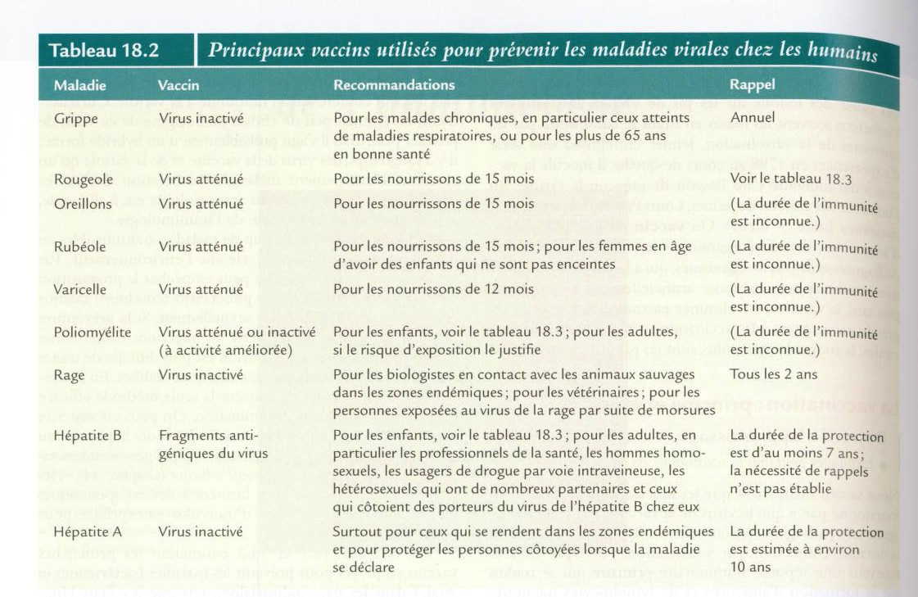
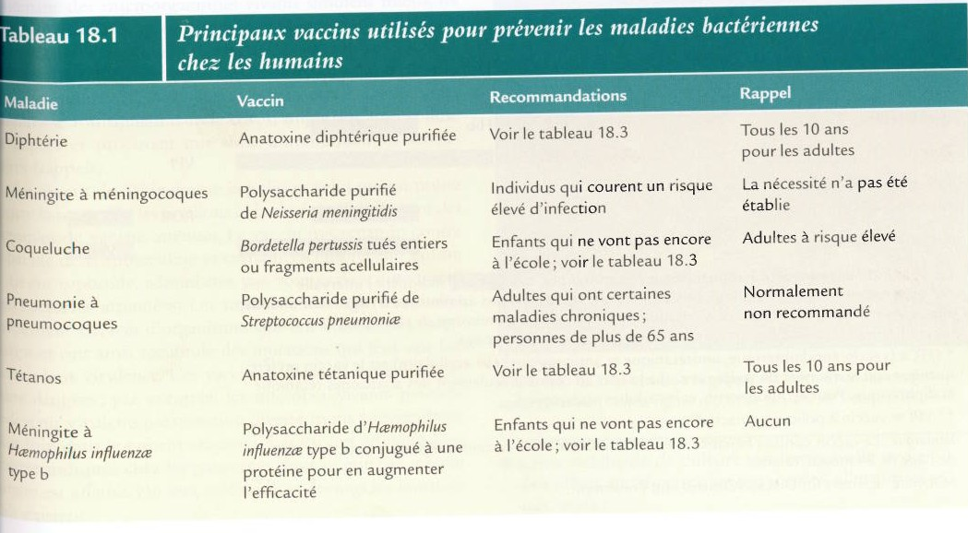
Testez vos connaissances
- Parmi les cellules du système immunitaire suivantes, lesquels sont capable de phagocytose?
  - Lymphocytes B
  - Lymphocytes Th
  - Lymphocytes Tc
  - Neutrophiles
  - Macrophages
- Lequel des processus ne fait pas parti de la réponse immunitaire innée?
  - Phagocytose
  - Inflammation
  - Réponse humorale
  - Système de complément
  - Fièvre
3) Mettez dans l’ordre les 4 étapes de la phagocytose:
- Adhérence
- Digestion
- Chimiotactisme
- Ingestion
4) Nommez la fonction:
  - Lymphocyte T cytotoxique
  - Lymphocyte T helper
  - Vaccination
  - Inflammation
  - Système lymphatique

